

НАЦІОНАЛЬНИЙ ТЕХНІЧНИЙ УНІВЕРСИТЕТ УКРАЇНИ

«КИЇВСЬКИЙ ПОЛІТЕХНІЧНИЙ ІНСТИТУТ   
ІМЕНІ ІГОРЯ СІКОРСЬКОГО»

ФАКУЛЬТЕТ БІОМЕДИЧНОЇ ІНЖЕНЕРІЇ

КАФЕДРА БІОМЕДИЧНОЇ КІБЕРНЕТИКИ

**Практична робота №3**

## з дисципліни «Вступ до інтелектуального аналізу даних»

## на тему: «Проведення компонентного аналізу та виділення кількості головних факторів методом Головних Компонент в задачі аналізу показників функціонального стану людини. Одержання та обґрунтування початкового факторного рішення»

**Виконав:**

студент гр. БС-03

Затуловський Г.А.

**Перевірив:**

доц. Павлов В.А.

Зараховано від ___.___._______

___________________________

(підпис викладача)

Київ-2022

***Частина 1***. Проведення компонентного аналізу та виділення кількості головних факторів методом Головних Компонент в задачі аналізу показників функціонального стану людини. Одержання та обгрунтування початкового факторного рішення.

***Завдання.***

1.Завантажити у програму дані змінних функціонального стану людини (крім змінної *VB*) – додаток 3. *Запропоновані для дослідження змінні відібрано шаговим регресійним алгоритмом у модель біологічного віку людини -змінна VB (вірніше VB - різниця біологічного та реального віку). Тобто ми будемо досліджувати структуру групування вхідних аргументів моделі біологічного віку людини, та будемо намагатися визначити (назвати) основні фактори що формують дану характеристику людини*.

2.Відмітити (опції у вікні програми) :

- дослідження проводимо на основі кореляційної матриці (*діапазони змінних у коваріаційній матриці надзвичайно різнорідні: висока імовірність поганої обумовленості матриці даних*).

-початкове рішення

- відбір компонент на основі величини власних значень кореляційної матриці

- неповернене рішення

- графік власних чисел

- КМО та ...

- Детермінант

- Антіобраз

- Метод обертання - ні

Проаналізувати: графік власних чисел, відсоток поясненої дисперсії, та значення КМО.

Послідовно виключити деяку кількість параметрів з найгіршим значенням MSE. Обгрунтувати кінцевий результат для одержаного початкового факторного рішення.

**Виконання:**

Відкриємо програму IBM SPSS та обираемо Анализ > Снижение размерности > Факторный анализ

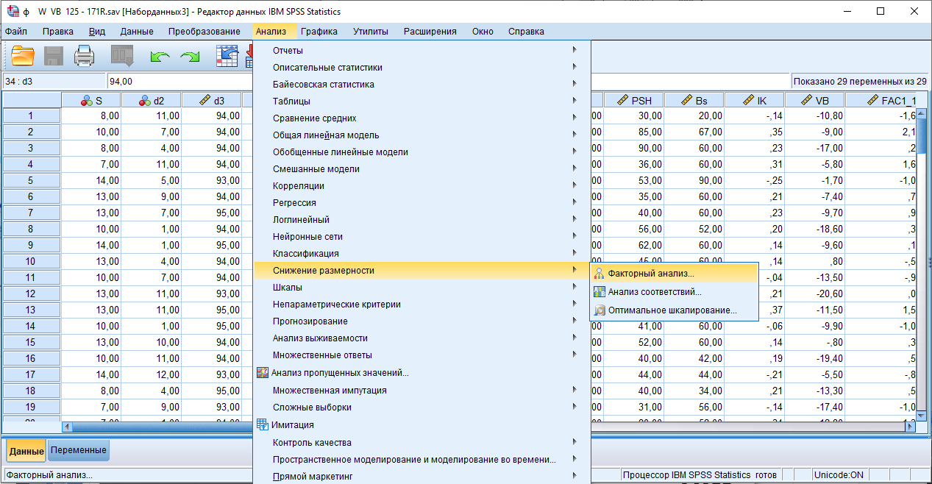

Обираємо всі дані змінних функціонального стану людини (крім змінної *VB*)

Параметри вкладки ”Описательные”

Застосовуємо ”Матрица антиобразов” та ”КМО”

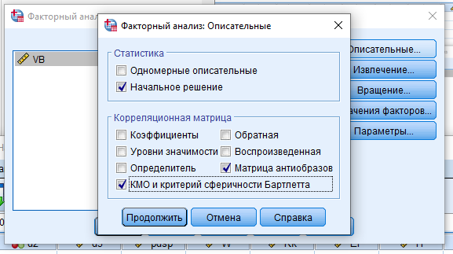

Настроїмо факторний аналіз:

Параметри вкладки ”Выделение факторов”

Застосовуємо ”Матрица корреляций” та “График собственных значений”

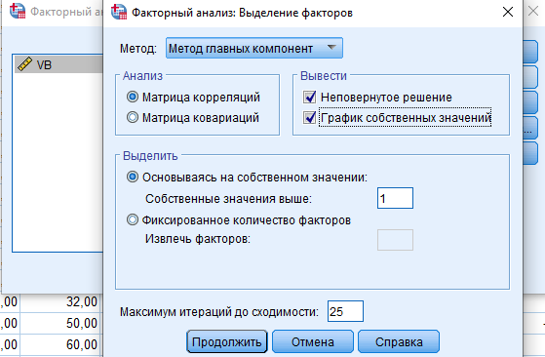

Параметри вкладки ”Вращение”

Застосовуємо “Варимакс” та “График(и) нагрузок”

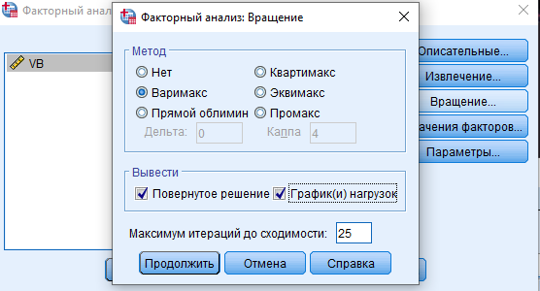

Параметри вкладки ”Параметры”

Обираємо “Не выводить коэффициенты с низкими значеннями”

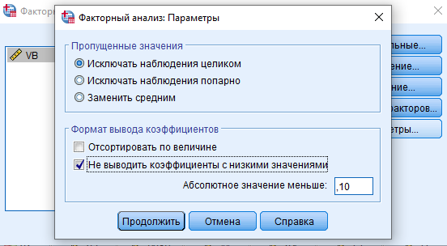

Отримаємо результати

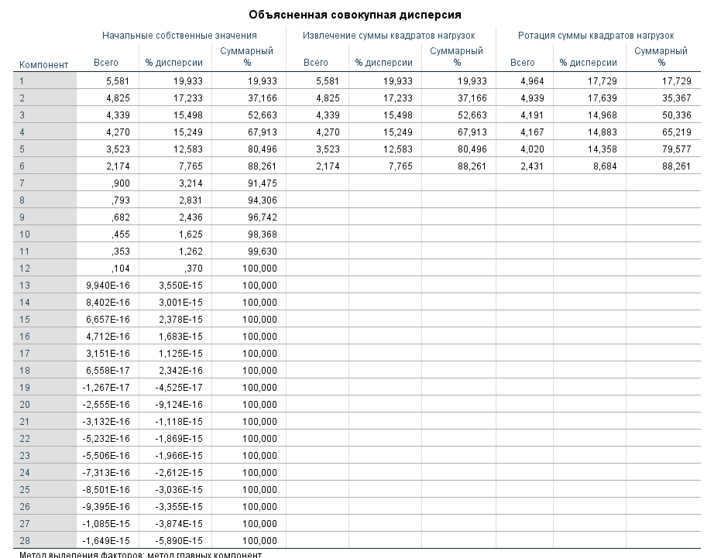

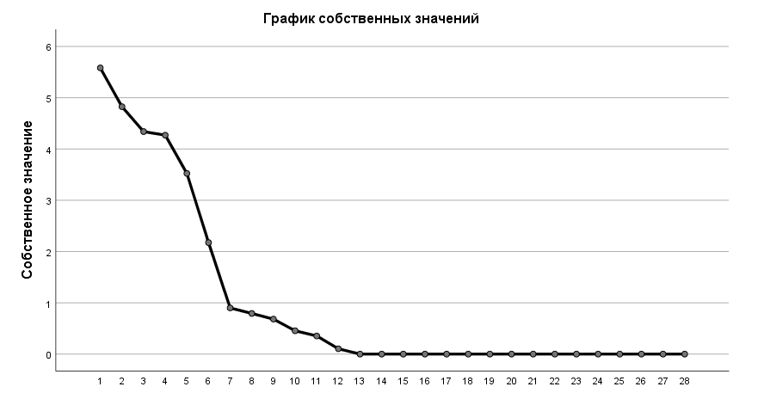

Розглянувши результати, можно зробити висновок, що що результат вийшов поганим, і нам треба видалити деякі дані.

В першу чергу видаляємо REGR factor score

Повторюємо дії

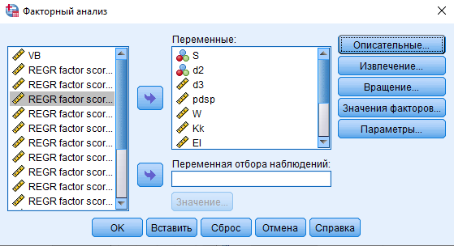

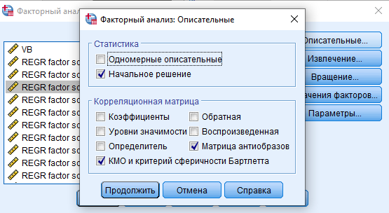

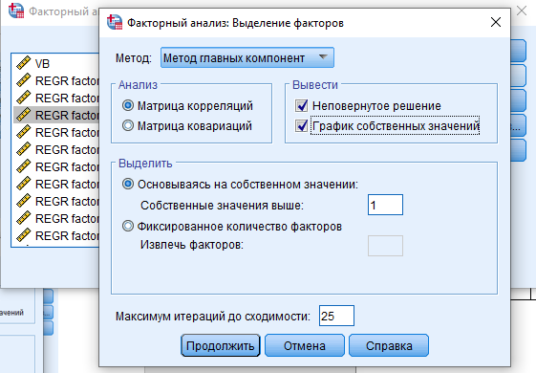

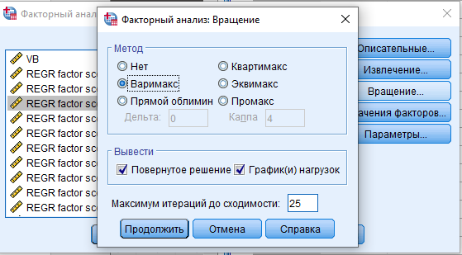

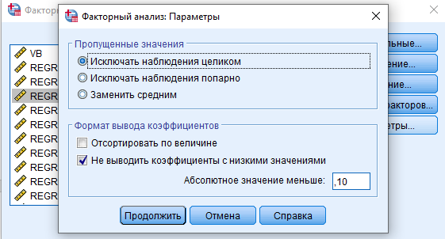

Отримаємо результат

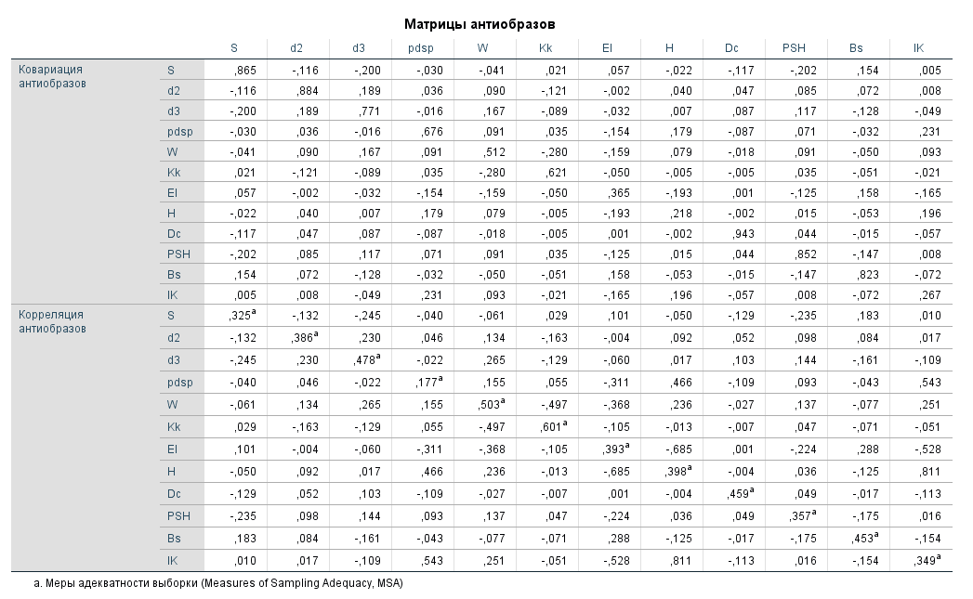 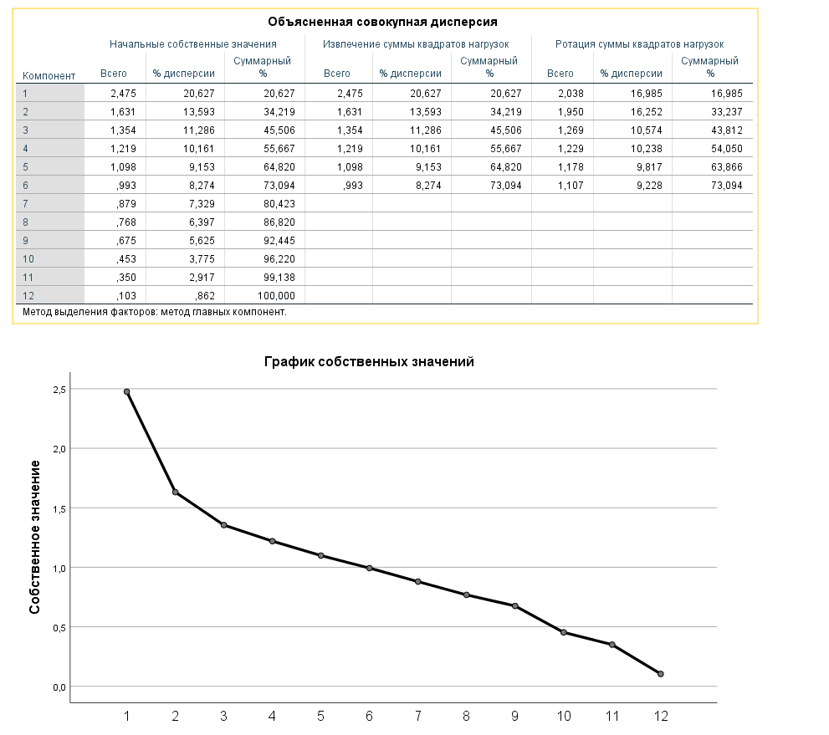

Результат став кращим (КМО збільшився)

Спробуємо видалити ще деякі параметри (psdp та S)

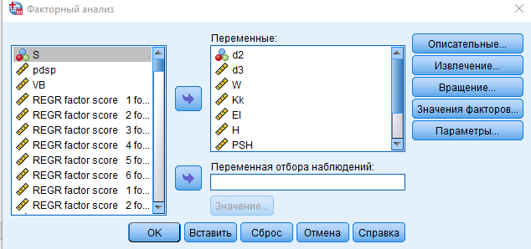

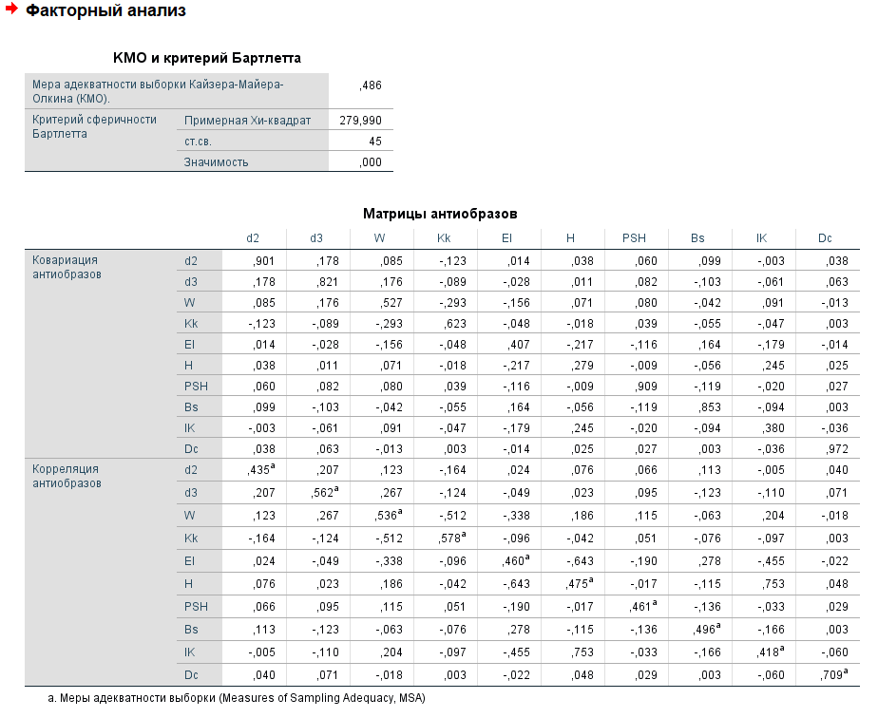

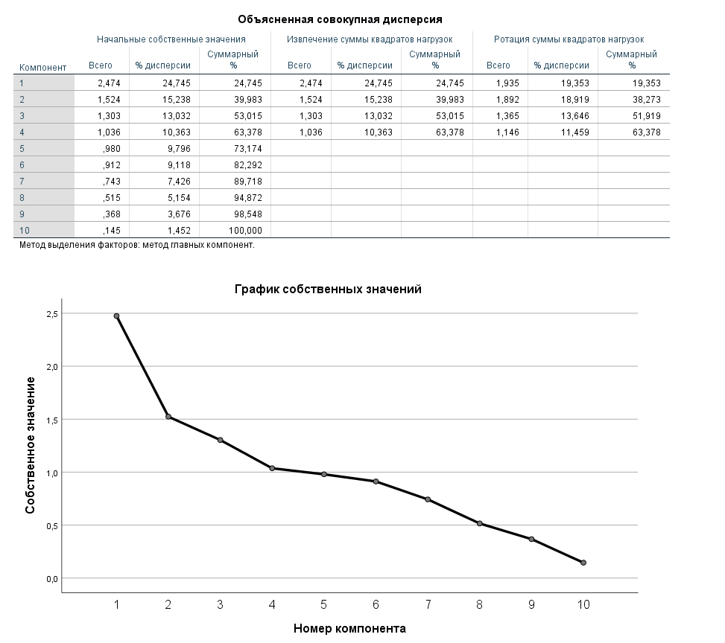

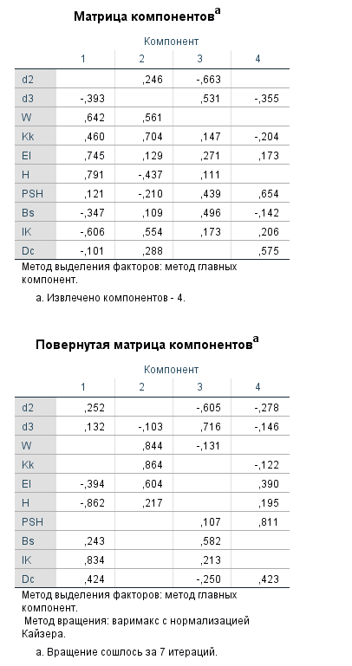

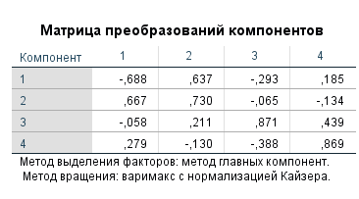

Отже, розглянувши результати факторного аналізу можно зробити висновок, що КМО знову збільшився та збільшився MSE всіх інших факторів після видалення одного з факторів вибірки (у нашому випадку S).

***Частина 2***. Відпрацювання навичок застосування методів обертання факторного рішення та інтерпретації одержаних факторів. Факторний аналізу показників функціонального стану людини.

***Завдання***

Додатково до встановлених опцій в частині 1. лабораторної роботи встановити опції:

Зберегти як змінні – регрессія

Вивести матрицю коефіцієнтів значень факторів

Замінити середнім

Не виводити значення з низкими значеннями

Для одержаного початкового рішення з прийнятним значенням КМО встановити послідовно опції - метод обертання: Варімакс, Прямий облімін, Квартимакс, Еквімакс, Промкс.

*Обов`язковий об’єм виконаннялабораторої роботи: - одержати рішення обертанням за методом Варімакс. Додаткове завдання - застосувати інші методи обертання, навести аналітичні вирази факторів.*

Приділити особливу увагу ортогональному обертанню. Для одержаного кінцевого рішення навести суттеву інтерпретацію факторів. З найдених формулювань факторів, показників якості факторного аналізу та методу обертання початкового факторного рішення навести висновки для зробленого факторного аналізу показників функціонального стану людини.

Виконання:

Змінимо параметри факторного аналізу за умовою завдання, тобто

1. Зберегти як змінні – регрессія
2. Вивести матрицю коефіцієнтів значень факторів

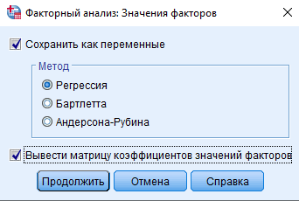

1. Замінити середнім
2. Не виводити значення з низкими значеннями

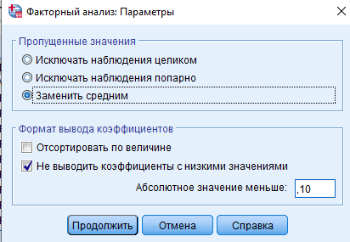

Варімакс:

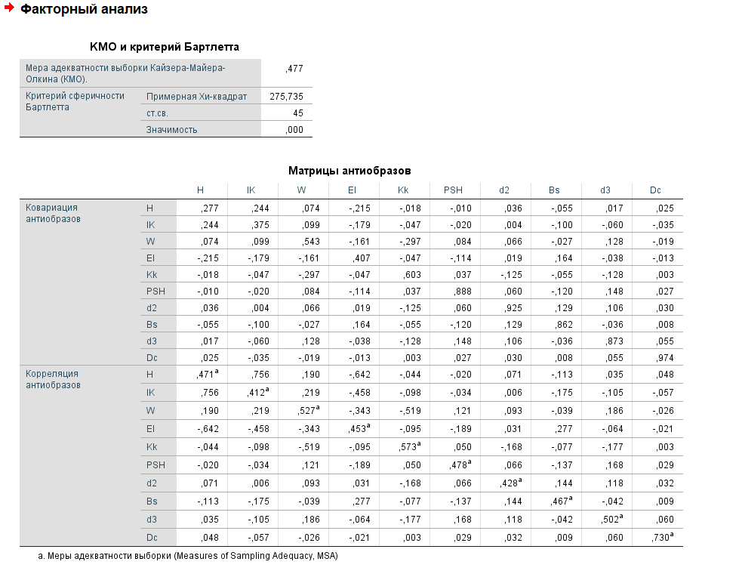 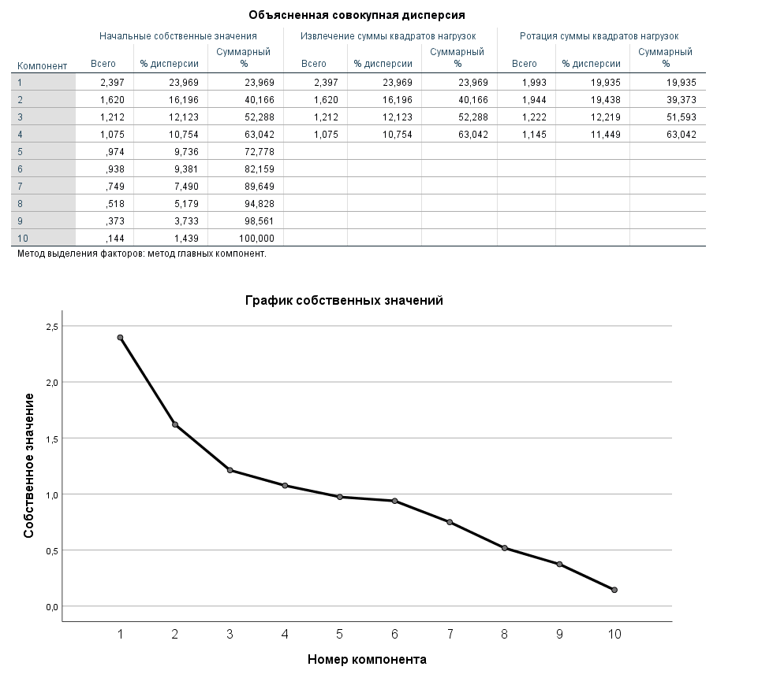

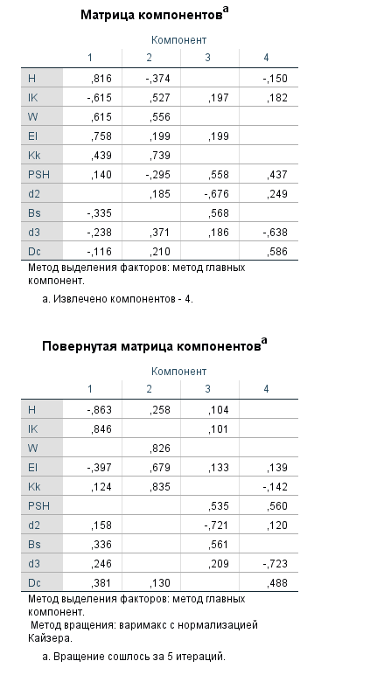

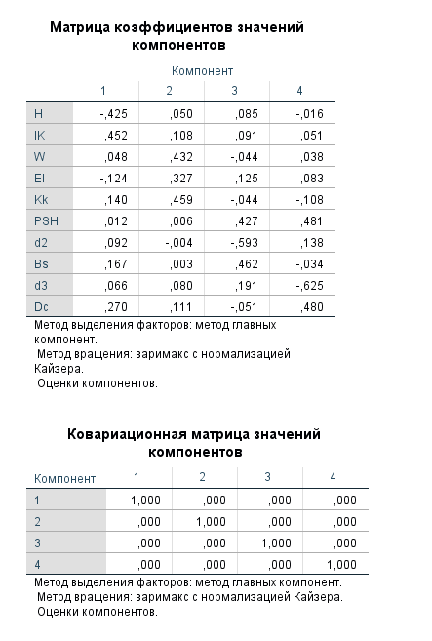

Прямий облімін:

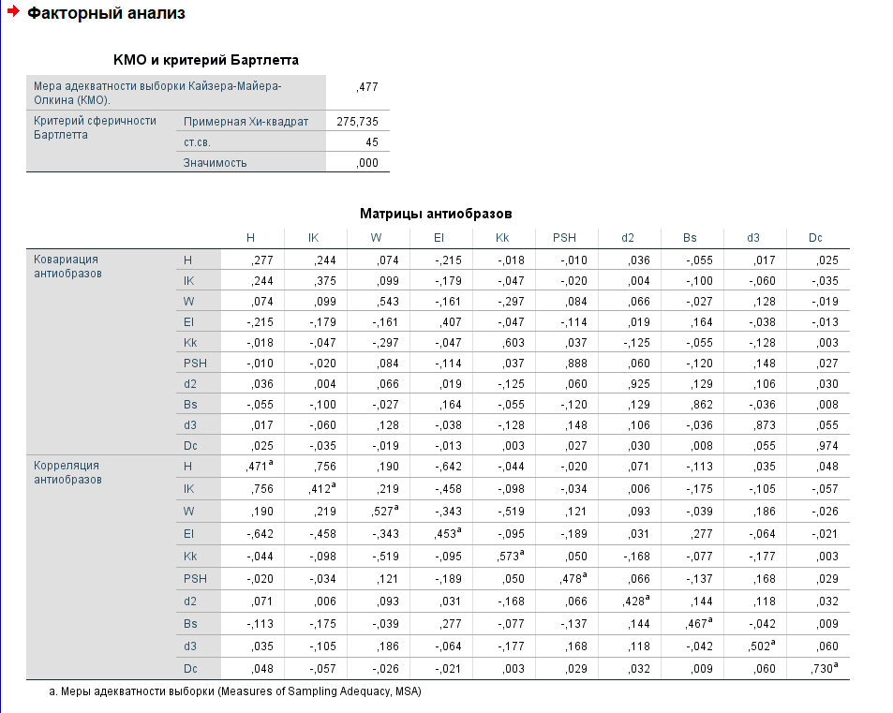

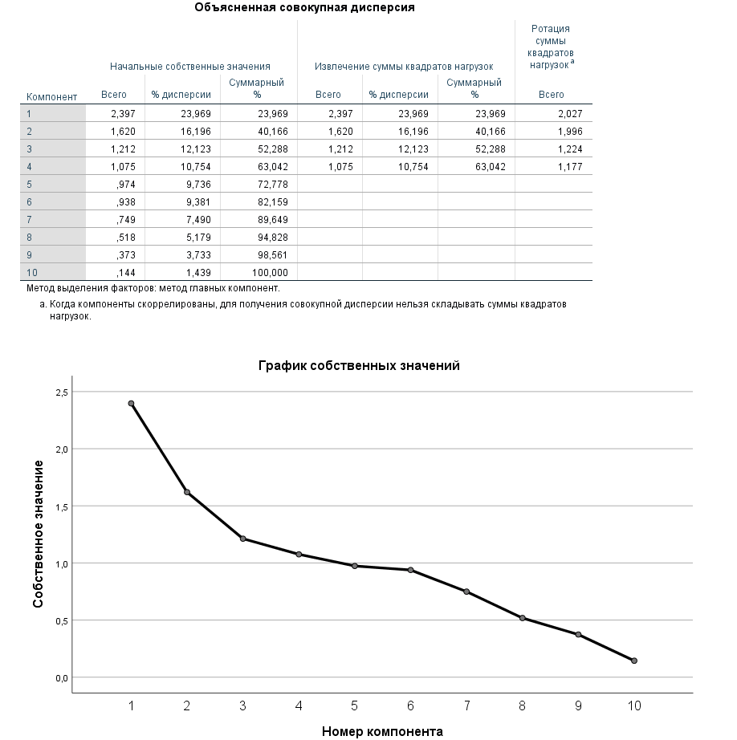 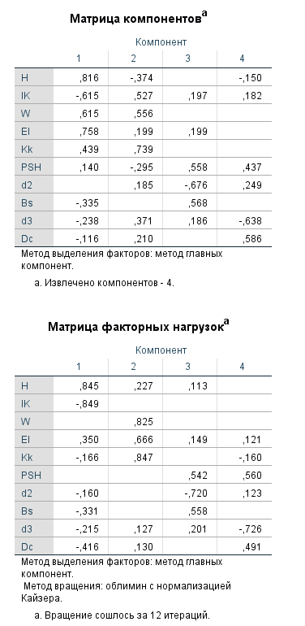 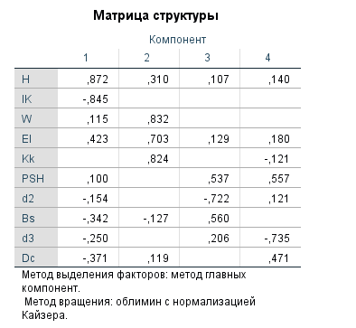 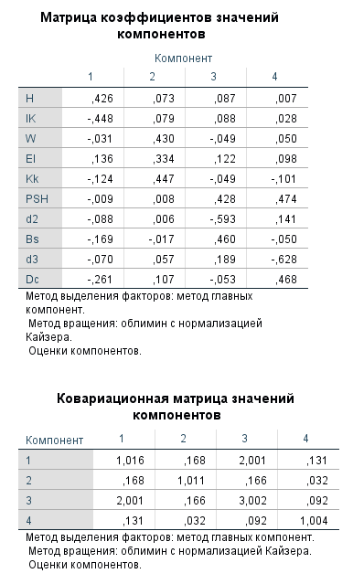

Квартімакс:

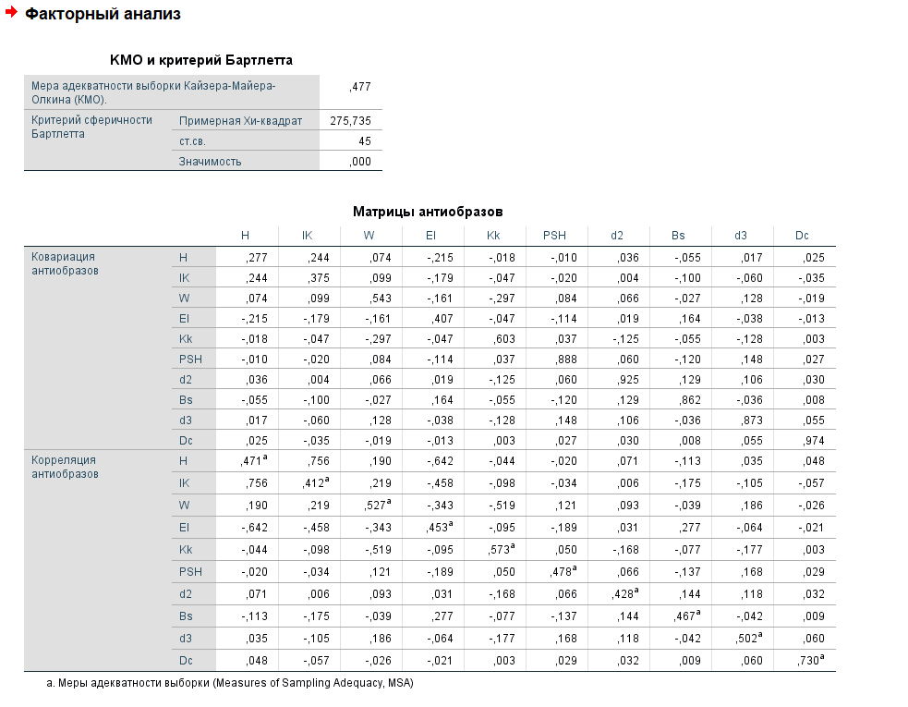 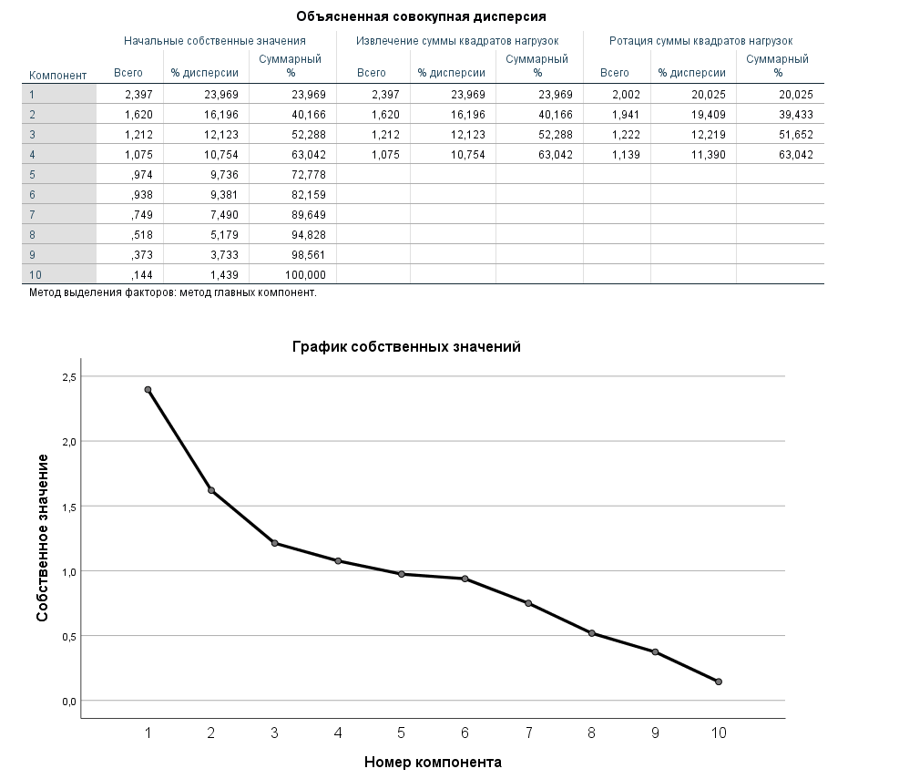 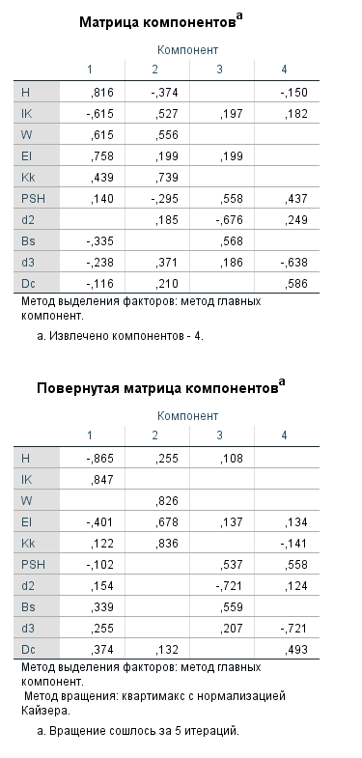 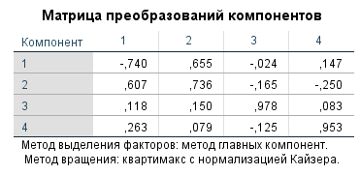 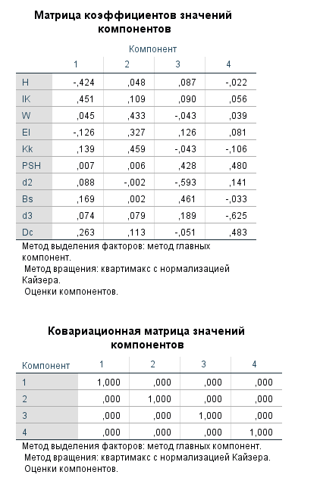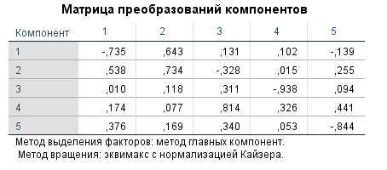

Еквімакс:

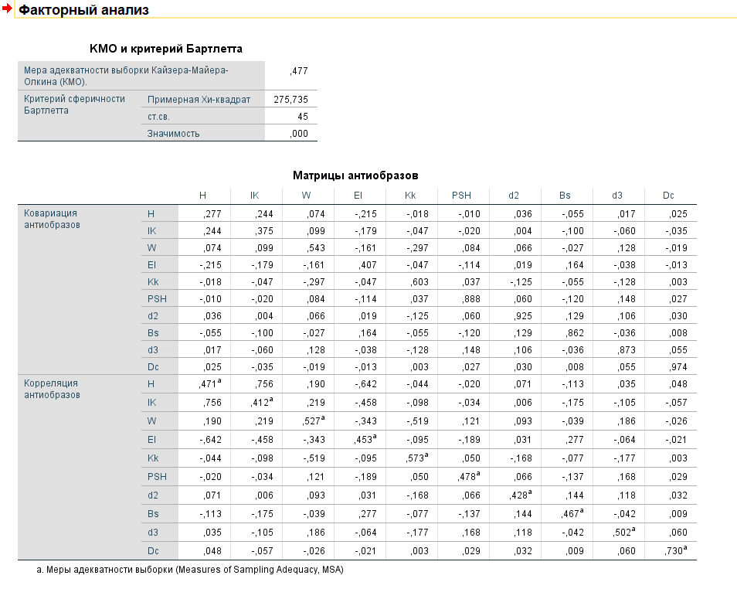 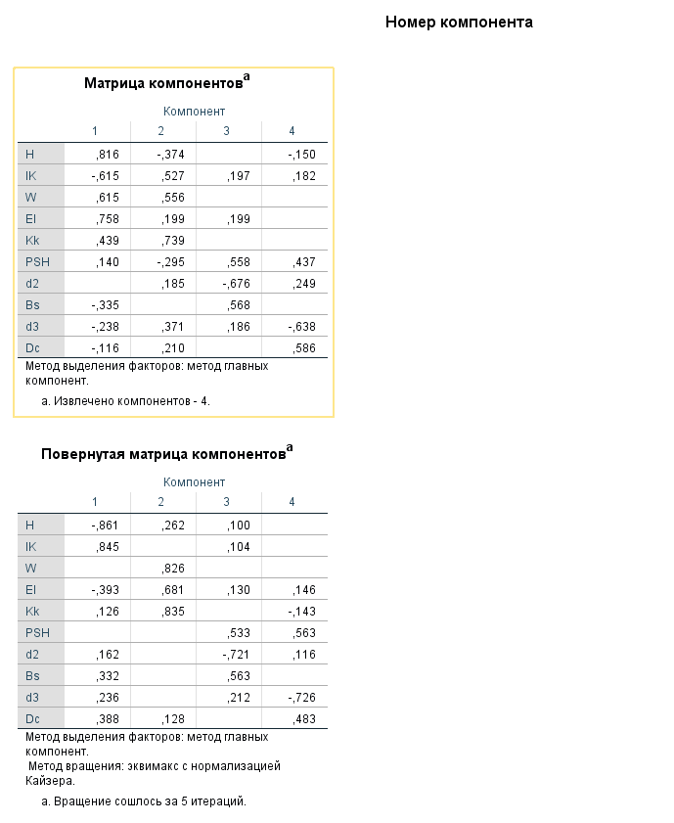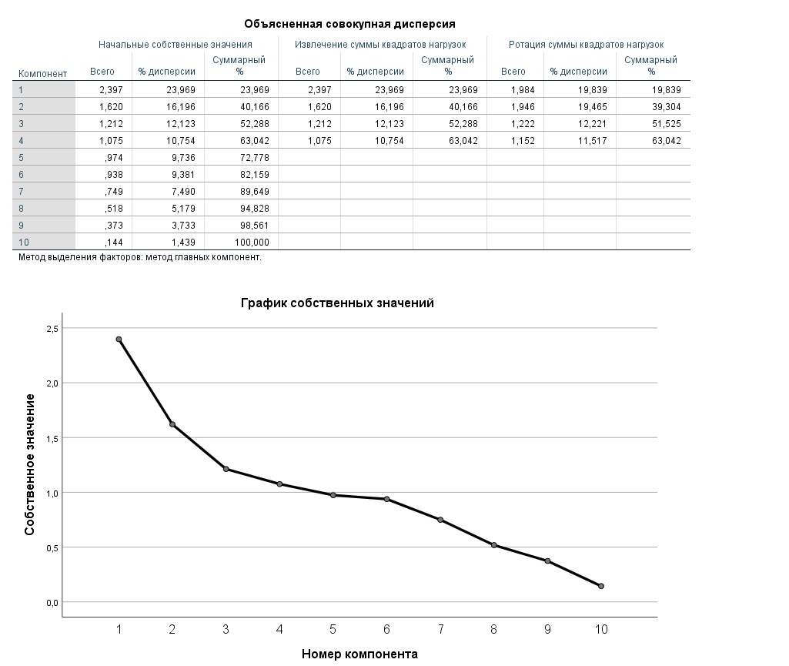 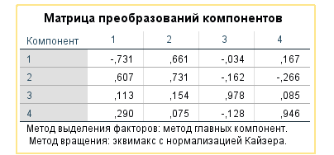 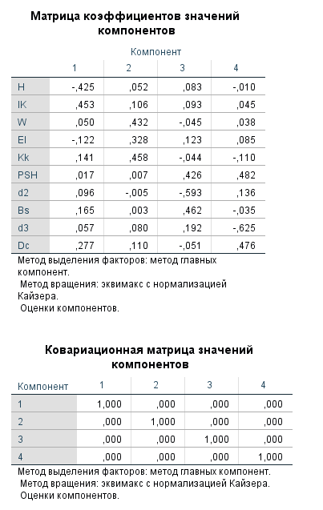

Промакс:

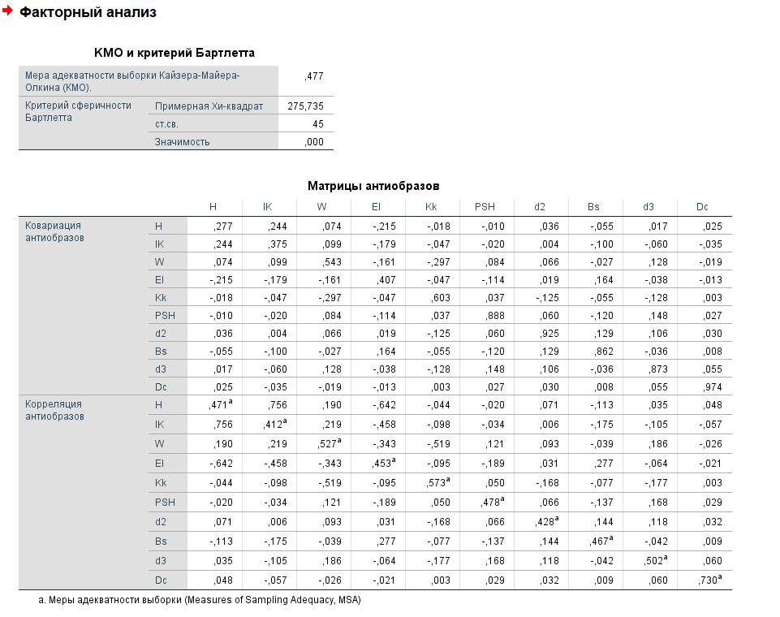 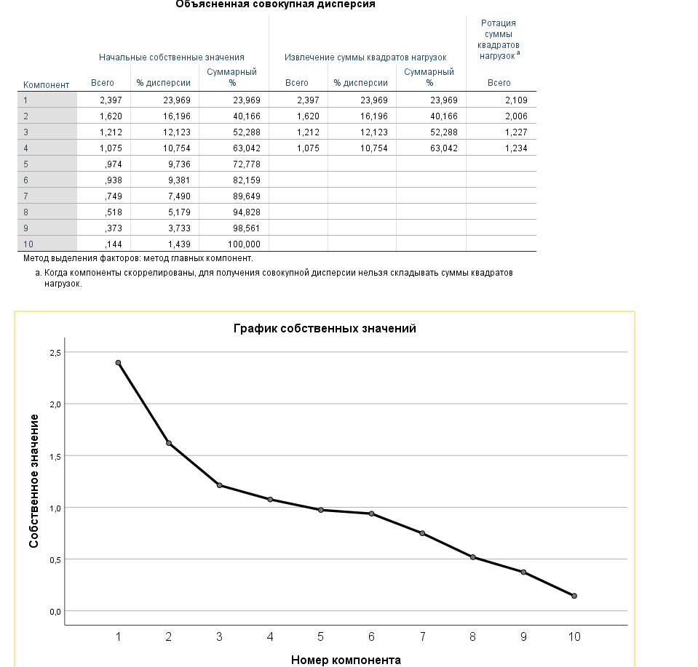 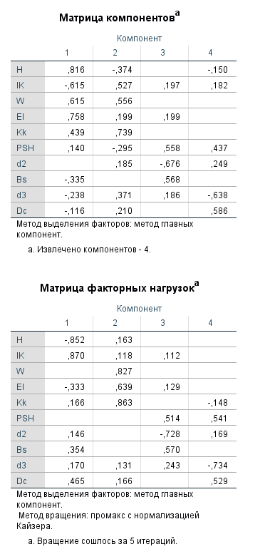

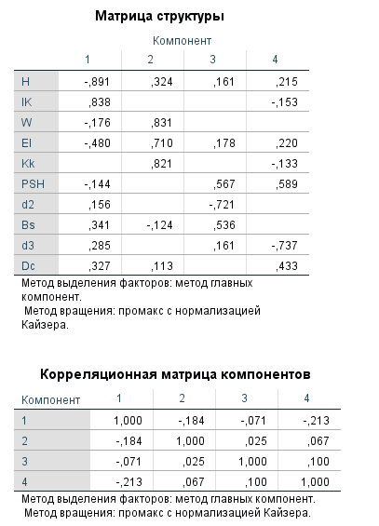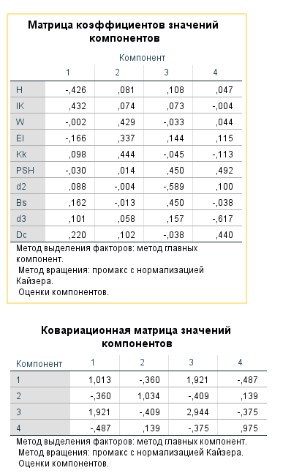

Отже, розглянувши всі методи обертання а саме: Варімакс, Прямий облімін, Квартимакс, Еквімакс, Промкс можна зробити висновок що дня нашої задачі найбільш підходить варімакс так як значення повернутої матриці компонентів в неї більші.

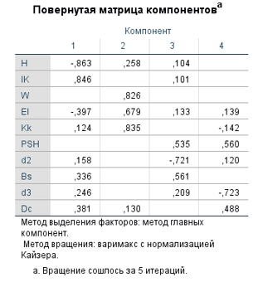

**Отримаємо факторне рішення**

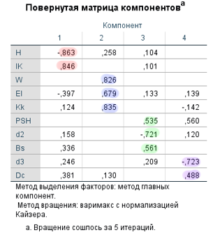

Де фактори:

**H -** Фактор кисневої забезпеченості тіла (EL/PULSE)

**IK-** Фактор кисневої забезпеченості тіла (1-DAD/PULSE)

**W -** Фактор енергетична ефективність тіла (вага)

**EI -** Фактор енергетична ефективність тіла (ємність легень)

**Kk -** Фактор енергетична ефективність тіла (калорій у тілі )

**ds2** - Фактор гороскопічного вплву на можливості координаціі у просторі (місяць народження)

**PSH -** Фактор гороскопічного вплву на можливості координаціі у просторі (місяць народження)

**Bs -** Фактор гороскопічного вплву на можливості координаціі у просторі (балансування)

**d3 -** Фактор впливу гармонів на ефективність використання кисневого забезпечення (рік народження)

**Dc -** Фактор впливу гармонів на ефективність використання кисневого забезпечення (день циклу)

Отже, під час факторного аналізу ми отримали 4 фактори, що можуть показати певну характеристику людини за певними критеріями

**Висновок:** Ми навчилися використовувати факторний аналіз для аналізу аналізу показників функціонального стану людини по змінним, та під час якої видаляли зміні, котрі погіршували результат аналізу та спробували змінювати різні методи обернення та параметри.